|  |  |
| --- | --- |
|  | ОДЛУКА  О ПОСТУПАЊУ С НОВЦЕМ ЗА КОЈИ ПОСТОЈИ СУМЊА ДА ЈЕ ФАЛСИФИКОВАН  ("Сл. гласник РС", бр. 111/2017, 149/2020 и 111/2022) |

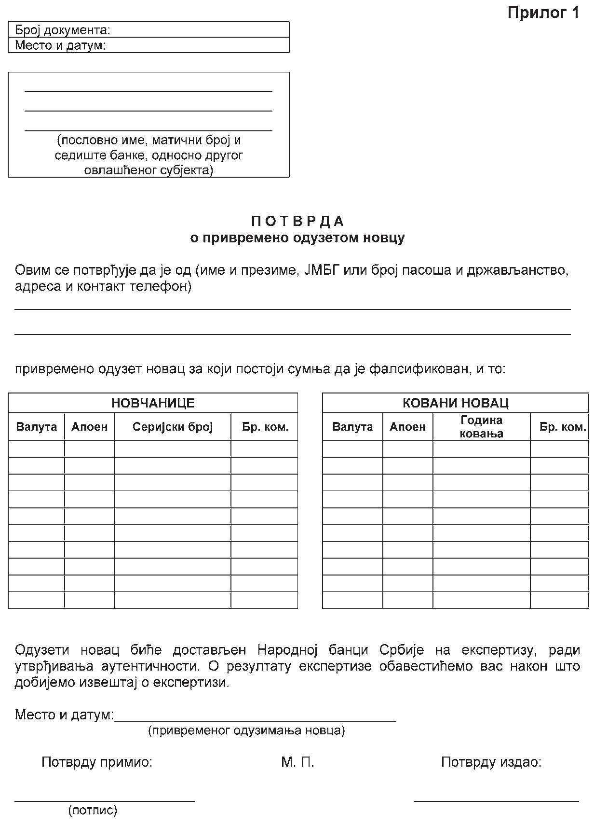

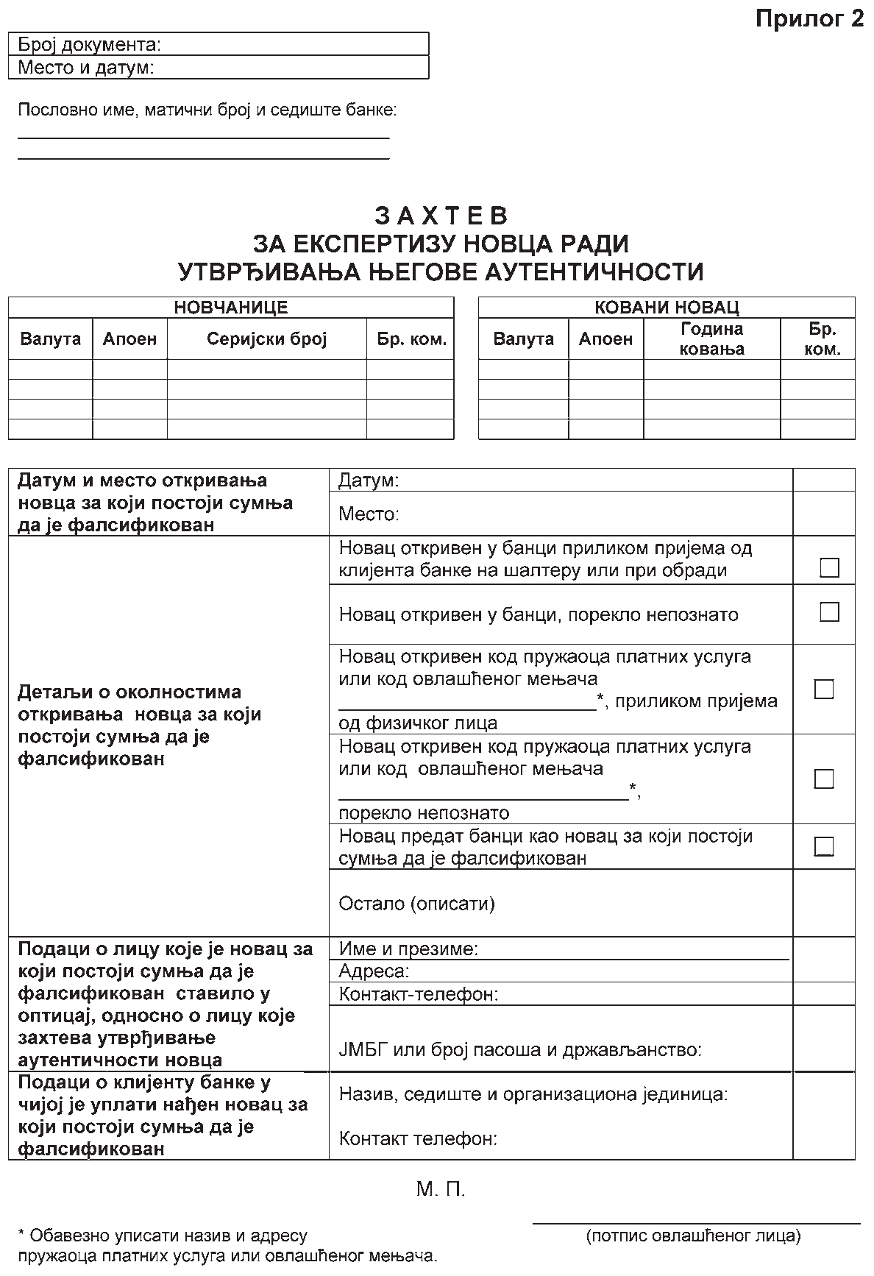

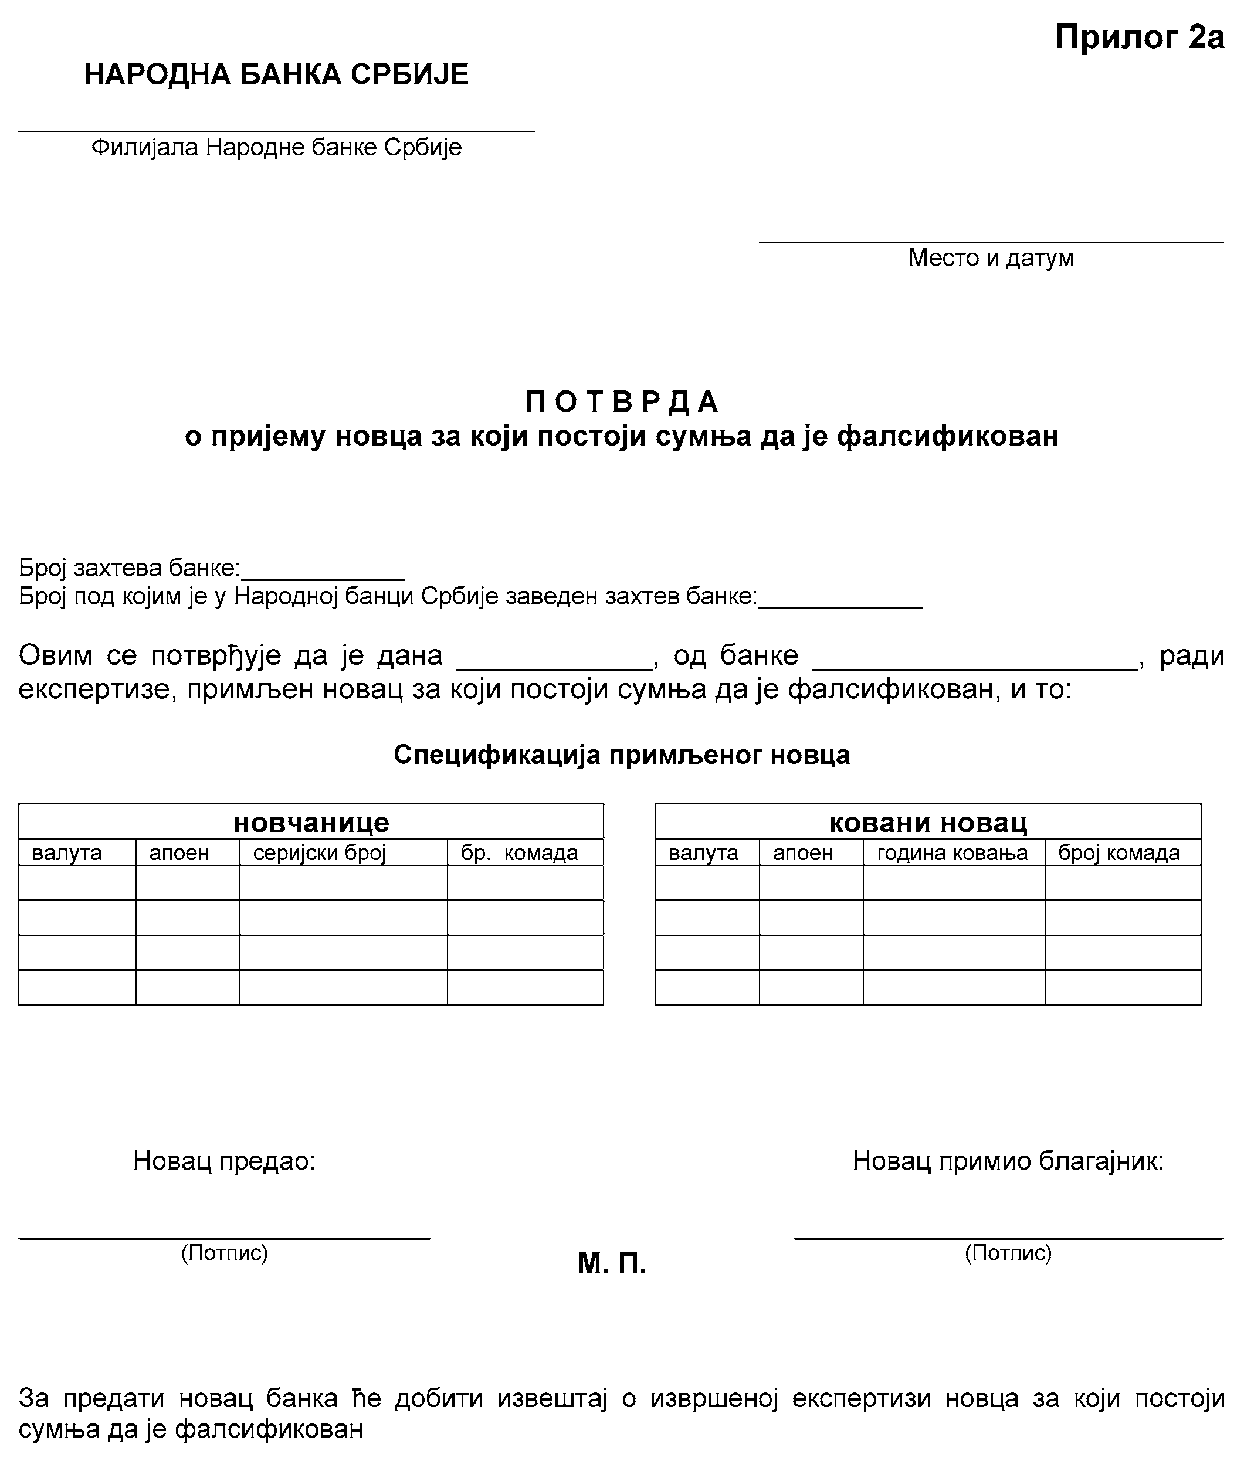

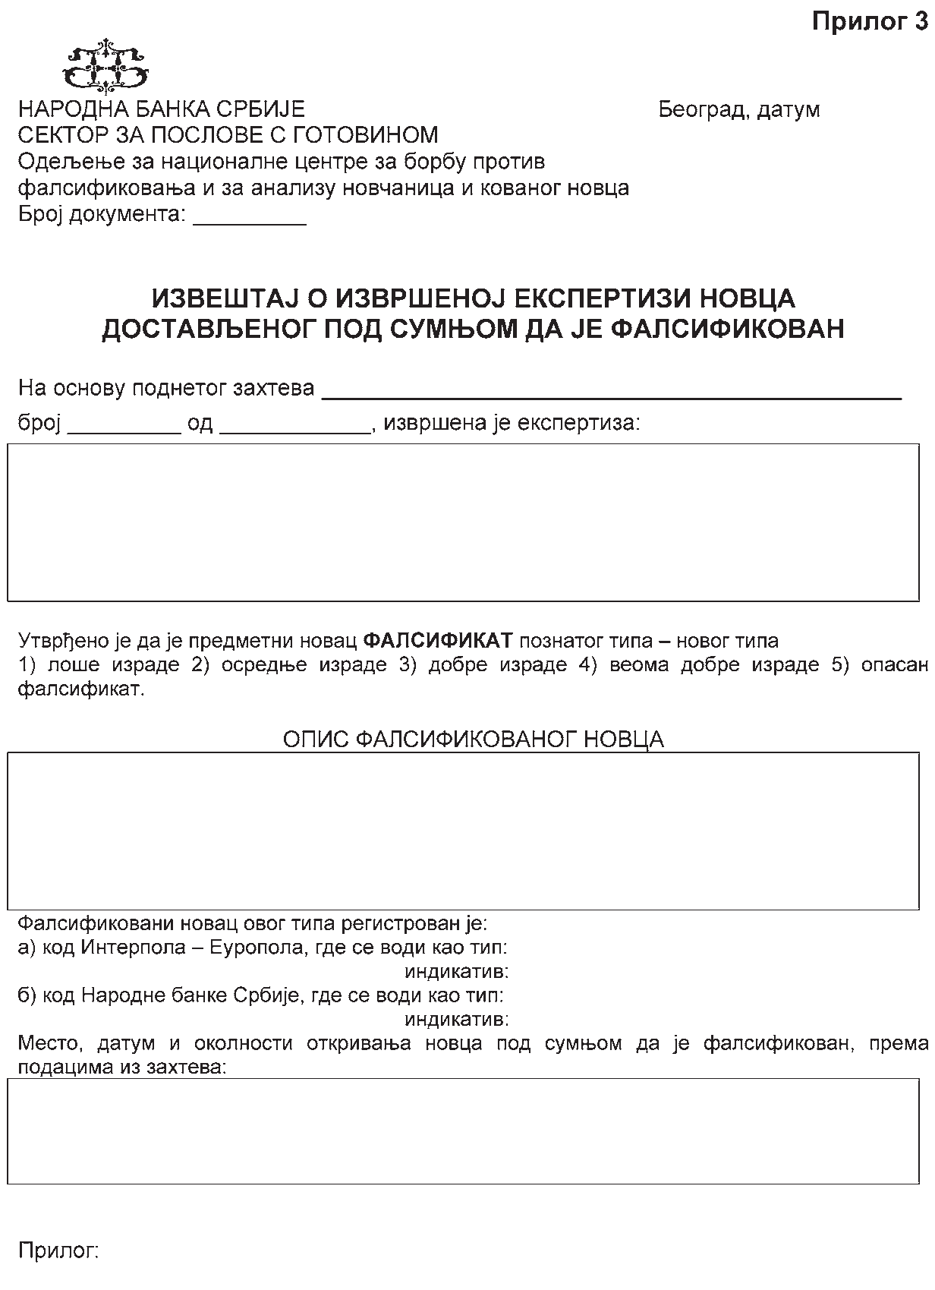

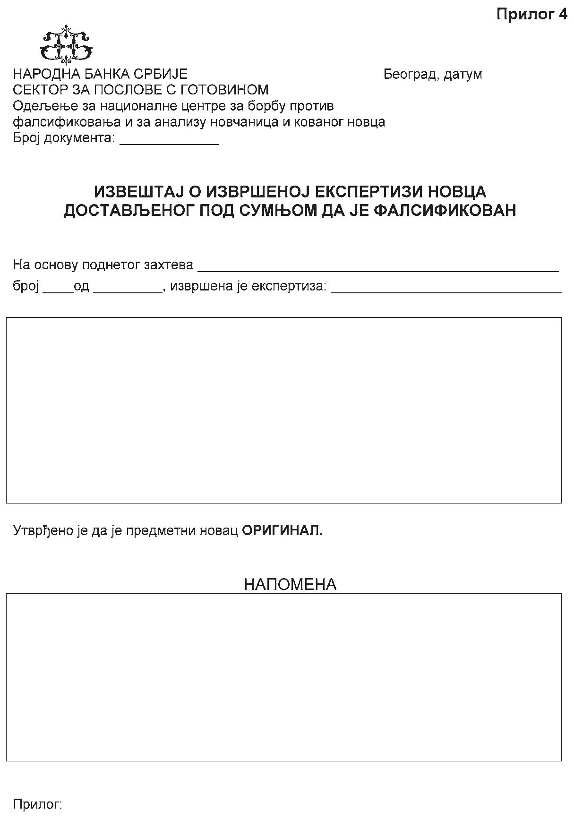

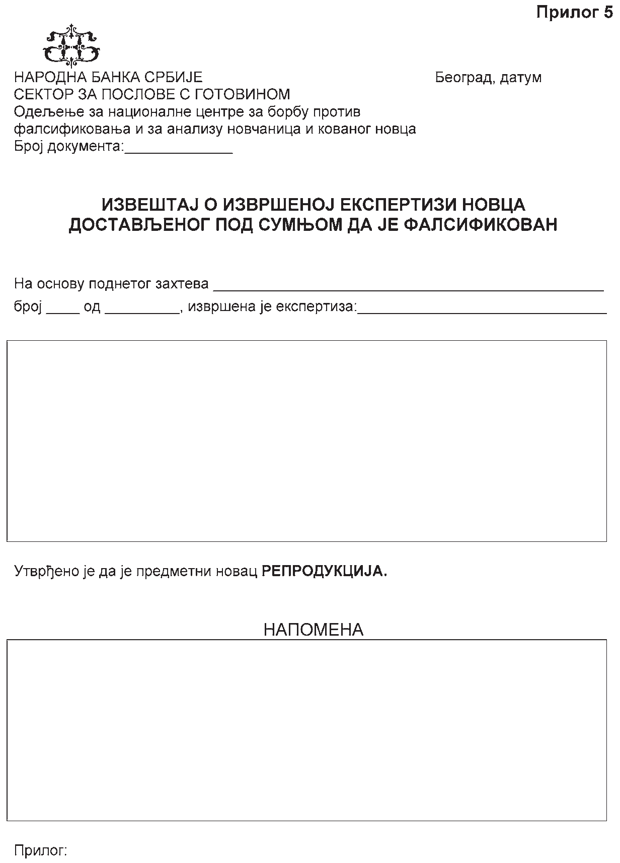

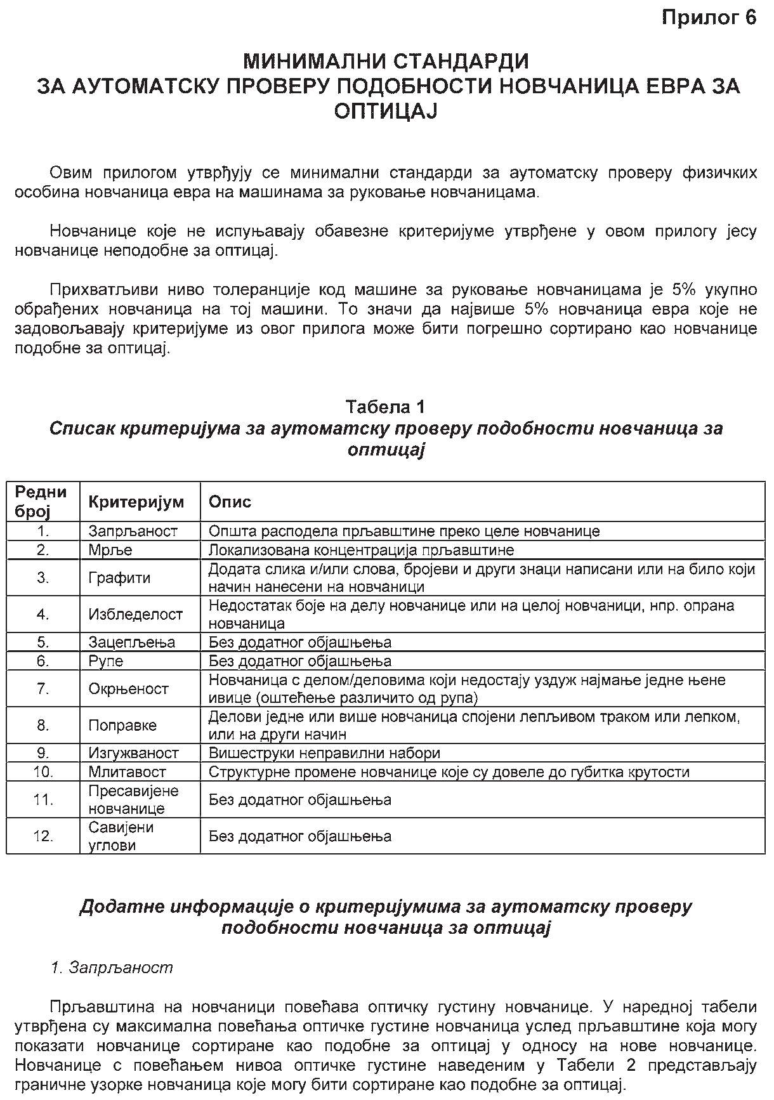

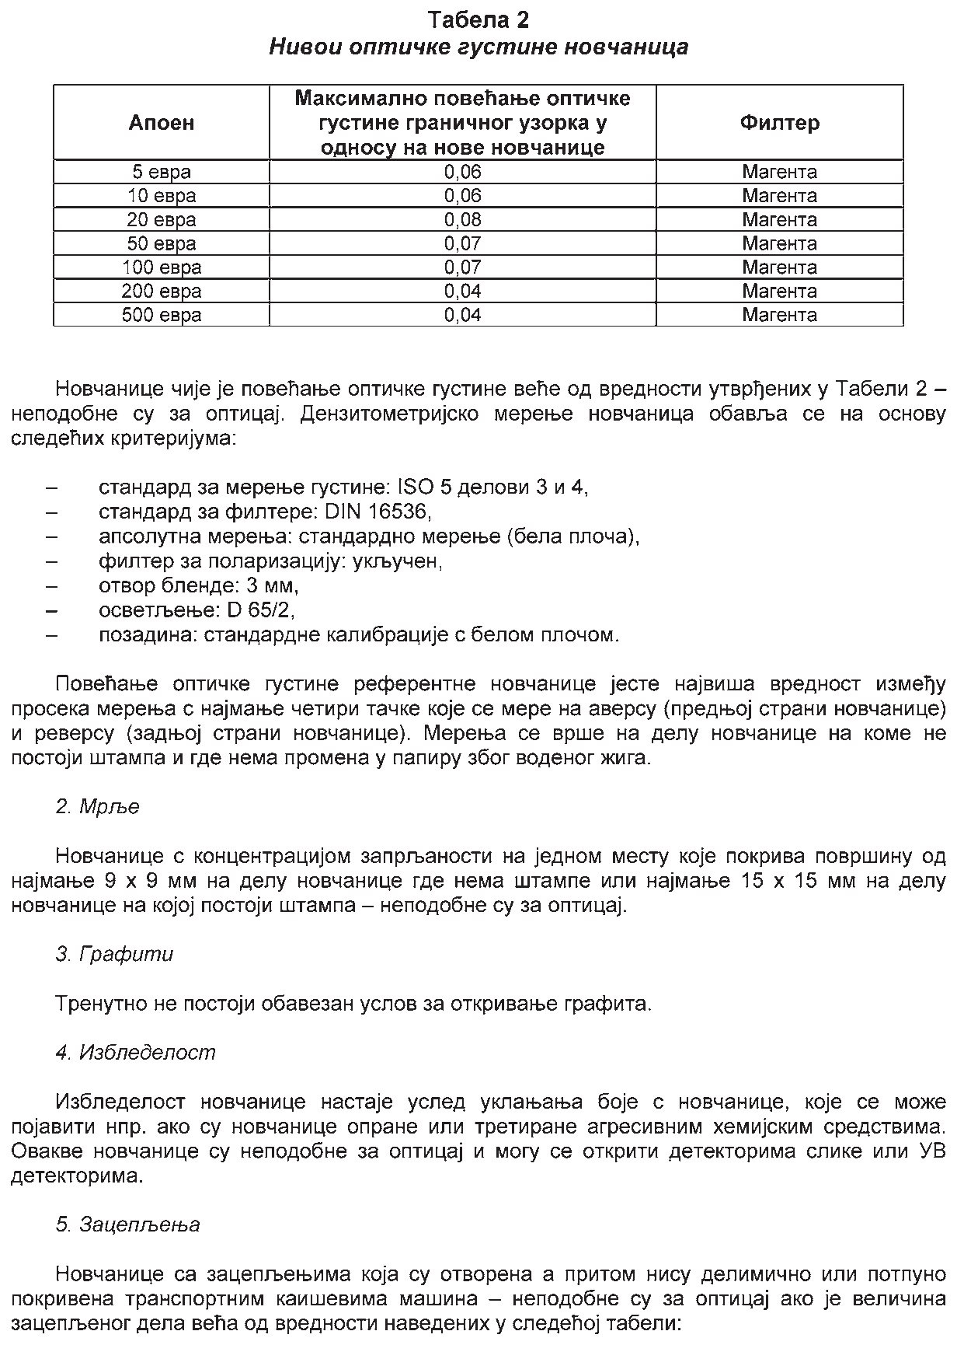

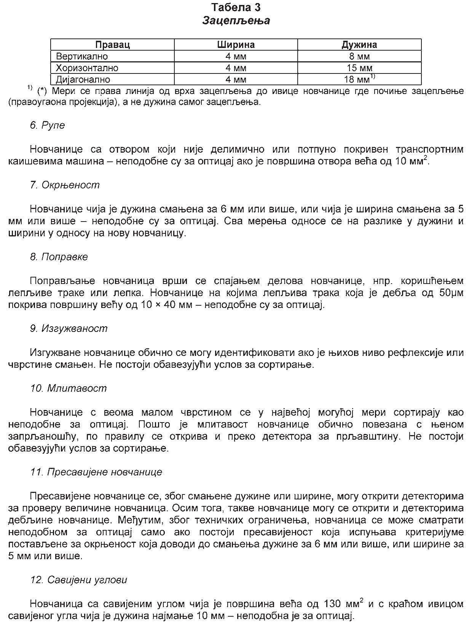

# Прилог 7

**МАШИНЕ ЗА РУКОВАЊЕ НОВЧАНИЦАМА ЕВРА**

Машина за руковање новчаницама евра треба да има захтевани број одређених излазних одељака и/или остала средства да би се обезбедило поуздано раздвајање обрађених новчаница евра, у складу с Прилогом 8, односно Прилогом 9.

Машине за руковање новчаницама евра треба да имају могућност подешавања за поуздано откривање нових фалсификата новчани- ца евра, као и могућност подешавања за успостављање и другачијих стандарда за сортирање.

Машине за руковање новчаницама евра су:

1. машине које користе клијенти;
2. машине којима рукују запослени.

# Табела 1

## Машине које користе клијенти

|  |  |  |
| --- | --- | --- |
| **А. Машине које користе клијенти и на којима се уплаћују новчанице, уз евидентирање података о клијентима** | | |
| **Редни број** | **Назив** | **Опис** |
| 1. | Машине за уплату новчаница евра (*CIM*) | *CIM* машине омогућавају клијентима да, користећи платну картицу или неко друго средство, положе новчанице евра на свој рачун, али немају функцију исплате новчаница евра. *CIM* машине проверавају аутентичност новчаница евра и омогућавају евидентирање података о власнику рачуна. Провере физичких особина новчаница евра су опционе. |
| 2. | Машине за уплату/исплату новчаница евра са обрадом (*CRM*) | *CRM* машине омогућавају клијентима да, користећи платну картицу или неко друго средство, положе новчанице евра одобравајући свој рачун и да подигну новчанице евра задужујући свој рачун. *CRM* машине проверавају аутентичност и физичке особине новчаница евра и омогућавају евидентирање података о власнику рачуна. *CRM* машине могу користити новчанице евра подобне за оптицај које су положили други корисници у претходним трансакцијама за исплату клијентима. |
| 3. | Машине за уплату/исплату новчаница евра (*CCM*) | *CCM* машине омогућавају клијентима да, користећи платну картицу или неко друго средство, положе новчанице евра одобравајући свој рачун и да подигну новчанице евра задужујући свој рачун. *CCM* машине проверавају аутентичност новчаница евра и омогућавају евидентирање података о власнику рачуна. Провере физичких особина новчаница су опционе. Кад је у питању исплата новчаница евра, *CCM* машине не могу користити новчанице евра које су положили други клијенти у претходним трансакцијама, већ само обрађене новчанице евра којима је машину претходно снабдео запослени банке. |
| **Б. Остале машине које користе клијенти** | | |
| 1. | Машине за исплату новчаница евра (*COM*) | *COM* машине проверавају аутентичност и физичке особине новчаница евра пре исплате клијентима. *COM* машине користе новчанице евра којима је машина претходно снабдевена. |
| **B. Машине за исплату кованог новца** | | |
| 1. | Машине за исплату кованог новца (*CDM*) | *CDM* машине омогућавају клијентима да прибаве ковани новац уметањем новчаница у машину. Пре исплате кованог новца, *CDM* машина врши проверу аутентичности новчаница. Новчанице примљене на овај начин не враћају се у оптицај. |

*CRM* машине могу се употребљавати као *CIM* или *CCM* машине ако су системи детектора, софтвер и друге компоненте за обављање њихових основних функција исти као код *CRM* машине која се налази на листи из тачке 15. ове одлуке.

*CCM* машине могу се употребљавати као *CIM* машине ако су системи детектора, софтвер и друге компоненте за обављање њихових основних функција исти као код *CCM* машине која се налази на листи из тачке 15. ове одлуке.

# Табела 2

## Машине којима рукују запослени

|  |  |  |
| --- | --- | --- |
| **Редни број** | **Назив** | **Опис** |
| 1. | Машине за обраду новчаница евра (*BPM*) | *BPM* машине проверавају аутентичност и физичке особине новчаница евра. |
| 2. | Машине за проверу аутентичности новчаница евра (*BAM*) | *BAM* машине проверавају аутентичност новчаница евра. |
| 3. | Машине које помажу благајнику при обради и полагању новчаница евра (*TARM*) | *TARM* су машине на којима раде оспособљени запослени а које проверавају аутентичност и физичке особине новчаница евра при њиховом полагању. За исплате новчаница евра *TARM* машине могу користити новчанице евра подобне за оптицај које су претходно уплатили клијенти. Поред тога, *TARM* машине држе новчанице евра у безбедном простору и омогућавају да се задужи или одобри рачун клијента. |
| 4. | Машине које помажу благајнику при полагању новчаница евра (*TAM*) | *TAM* су машине којима рукују оспособљени запослени а које проверавају аутентичност новчаница евра. Осим тога,  *ТАМ* машине држе новчанице евра на безбедном месту и омогућавају да се задужи или одобри рачун клијента. |

Машине којима рукују запослени банака морају омогућити обављање послова обраде новчаница евра у количини од најмање једног пакета новчаница, без интервенције руковаоца машином.

*CRM* и *CIM*/*CCM* машине могу се употребљавати као *TARM*, односно *ТАМ* машине, ако се налазе на листи из тачке 15. ове одлуке.

У том случају, машином могу руковати само запослени банке.

Типови машина за руковање новчаницама евра могу се међусобно разликовати по детекторима (сензорима), софтверу или осталим компонентама за обављање основних функција. Основне функције машина за руковање новчаницама евра су: провера аутентичности новчаница, откривање и одвајање новчаница за које се сумња да су фалсификоване, откривање и одвајање новчаница евра неподобних за оптицај од новчаница подобних за оптицај и праћење новчаница евра за које се сумња да су фалсификоване и новчаница које нису јасно утврђене као аутентичне.

# Прилог 8 ОПШТИ ТЕХНИЧКИ ЗАХТЕВИ КОЈЕ МОРАЈУ ИСПУНИТИ МАШИНЕ ЗА РУКОВАЊЕ НОВЧАНИЦАМА ЕВРА КОЈЕ

**КОРИСТЕ КЛИЈЕНТИ**

Машине за руковање новчаницама евра које користе клијенти сортирају новчанице евра у једну од категорија наведених у табелама у овом прилогу. Машине за руковање новчаницама евра које не врше проверу физичких особина новчаница евра не морају имати опцију разликовања категорија под редним бр. 4 и 5 у Табели 1.

# Табела 1

## Сортирање новчаница евра и поступање с новчаницама евра које се обрађују на машинама које користе клијенти и на којима се уплаћују новчанице евра, уз евидентирање података о клијентима

|  |  |  |  |
| --- | --- | --- | --- |
| **Редни број** | **Категорија** | **Опис (значење)** | **Поступак** |
| 1. | Предмети који нису препознати као новчанице евра | Предмети нису препознати као новчанице евра из једног од следећих разлога:  – погрешна слика или формат,  – савијен угао или недостаје део,  – предмети слични новчаницама евра,  – новчанице нису новчанице евра,  – грешка у транспортном модулу машине или у модулу машине за снабдевање новчаницама. | Машина предмет враћа клијенту. |
| 2. | Новчанице евра за које се сумња да су фалсификоване | Новчанице идентификоване као новчанице евра за које се сумња да су фалсификоване јер су слика и формат препознати, али машина није детектовала један или више заштитних елемената новчанице које проверава или ти елементи одступају у толеранцији. | Повлаче се из оптицаја и, заједно с подацима о власнику рачуна,  прослеђују се Народној банци Србије. Не одобрава се рачун клијента. |
| 3. | Новчанице евра за које се не може са сигурношћу тврдити да су аутентичне | Новчанице које нису у потпуности препознате као новчанице евра јер су слика и формат препознати, али машина није детектовала све заштитне елементе новчанице које проверава или их није препознала због квалитета и/или одступања у толеранцији. У већини случајева у ову категорију сврставају се новчанице неподобне за оптицај. | Повлаче се из оптицаја. Подаци о власнику рачуна чувају се 60 дана од тренутка кад је машина открила ове новчанице.  Рачун клијента може бити одобрен. |
| 4. | Новчанице евра које су аутентичне и подобне за оптицај | Све провере аутентичности и физичких особина новчаница које је обавила машина дале су позитивне резултате. | Могу се вратити у оптицај. Одобрава се рачун клијента. |
| 5. | Новчанице евра које су аутентичне и неподобне за оптицај | Све провере аутентичности обављене уз помоћ машине дале су позитивне резултате. Најмање једна провера физичких особина новчанице дала је негативан резултат. | Не могу се вратити у оптицај. Одобрава се рачун клијента. |

Посебна правила у вези с Табелом 1:

1. Новчанице евра из категорија под редним бр. 2 и 3 у Табели 1 не враћају се клијенту ако машина има могућност отказивања, од- носно одбијања трансакције уплате. Кад машина покрене процедуру отказивања, односно одбијања трансакције уплате новчанице евра

– задржавање тих новчаница може се обавити смештањем у одељак за привремено сортирање новчаница у машини.

1. Новчанице евра из категорије под редним бројем 2 предају се Народној банци Србије у складу са овом одлуком.
2. Новчанице из категорије под редним бројем 3 није неопходно физички одвојити од новчаница из категорија по редним бр. 4 или

5. Ако не дође до физичког одвајања, захтеви у погледу евидентирања података о клијентима који су положили новчаницу из категорије под редним бројем 3 и даље се примењују.

4. Новчанице из категорије под редним бројем 3, саме или помешане са новчаницама из категорија под редним бр. 4 или 5, могу по- новно бити обрађене на свакој машини за руковање новчаницама која је успешно прошла проверу рада и која се налази на листи из тачке

15. ове одлуке. Те се новчанице потом сматрају новчаницама из категорије у коју их је сврстала друга машина за руковање новчаницама, при чему је потребно обезбедити могућност праћења изворних података о клијенту који је уплатио новчанице из категорије под редним бројем 3, и то за случајеве у којима друга машина за руковање новчаницама одбије те новчанице као новчанице за које се не може са сигурношћу тврдити да су аутентичне.

5. Новчанице евра из категорије под редним бројем 3 не враћају се у оптицај.

# Табела 2

## Сортирање новчаница евра и поступање с новчаницама евра које се обрађују на машинама за исплату новчаница (COM)

|  |  |  |  |
| --- | --- | --- | --- |
| **Ознака** | **Категорија** | **Опис (значење)** | **Поступак** |
| 1. | Предмети који нису препознати као новчанице евра | Предмети нису препознати као новчанице евра из једног од следећих разлога:  – погрешна слика или формат,  – савијен угао или недостаје део,  – предмети слични новчаницама евра,  – новчанице нису новчанице евра,  – грешка у транспортном модулу машине или у модулу машине за снабдевање новчаницама. | Не могу се исплаћивати клијентима. |
| 2. | Новчанице евра за које се сумња да су фалсификоване | Новчанице идентификоване као новчанице евра за које се сумња да су фалсификоване јер су слика и формат препознати, али машина  није детектовала један или више заштитних елемената новчаница које проверава или ти елементи одступају у толеранцији. | Не могу се исплаћивати клијентима. Прослеђују се НБС заједно са информацијама о клијенту који  је уплатио новчанице, ако су те информације расположиве. |
| 3. | Новчанице евра за које се не може са сигурношћу тврдити да су аутентичне | Новчанице које нису у потпуности препознате као новчанице евра јер су слика и формат препознати, али машина није детектовала све заштитне елементе новчаница које проверава или их није препознала због квалитета и/или одступања у толеранцији. У већини случајева у ову категорију сврставају се новчанице неподобне за оптицај. | Не могу се исплаћивати клијентима. |
| 4. | Новчанице евра које су аутентичне и подобне за оптицај | Све провере аутентичности и стања новчаница које је обавила машина дале су позитивне резултате. | Могу се вратити у оптицај. Одобрава се рачун клијента. |
| 5. | Новчанице евра које су аутентичне и неподобне за оптицај | Све провере аутентичности обављене уз помоћ машине дале су позитивне резултате. Најмање једна провера физичких особина новчанице дала је негативан резултат. | Не могу се вратити у оптицај. Одобрава се рачун клијента. |

Посебна правила у вези с Табелом 2:

1. Новчанице из категорија под редним бр. 1, 2 и 3 није потребно физички одвојити. Ако су помешане, новчанице из ових категорија сматрају се новчаницама из категорије под редним бројем 2. Ако је новчанице из категорија под редним бр. 1, 2 и 3 могуће одвојити упо- требом неке друге машине за руковање новчаницама или је могуће да то учини оспособљени запослени – с тим категоријама новчаница поступа се у складу с Табелом 2.
2. Новчанице из категорије под редним бројем 3 није потребно физички одвојити од новчаница из категорија под редним бр. 4 или

5. Ако не дође до физичког одвајања, захтеви у погледу евидентирања података о клијентима који су положили новчаницу из категорије под редним бројем 3 и даље се примењују.

3. Новчанице из категорије под редним бројем 3, саме и помешане с новчаницама из категорија под редним бр. 4 или 5, могу понов- но бити обрађене на свакој машини за руковање новчаницама која је успешно прошла проверу рада и која се налази на листи из тачке

1. ове одлуке. Те новчанице се потом сматрају новчаницама из категорије у коју их је сврстала друга машина за руковање новчаницама.
   1. Новчанице из категорије под редним бројем 2 предају се Народној банци Србије у складу са овом одлуком.
   2. Новчанице евра из категорије под редним бројем 3 не враћају се у оптицај.

# Табела 3

## Разврставање новчаница и поступање с новчаницама које се обрађују на машинама за исплату кованог новца (CDM)

*CDM* машине морају проверити аутентичност новчаница евра које су примиле и задржати оне новчанице за које се сумња да су фалсификоване, али не морају физички одвајати новчанице према категоријама. Новчанице које је примила *CDM* машина могу се поново обрадити на другој машини за руковање новчаницама која је успешно прошла проверу рада и која се налази на листи из тачке 15. ове одлуке. Те новчанице се потом сматрају новчаницама из категорије у коју их је сврстала друга машина

за руковање новчаницама. При новој обради потребно је обезбедити могућност праћења изворних података о клијенту који је уплатио новчанице које су новом обрадом сврстане у категорије под редним бр. 2 и 3, ако су ти подаци доступни.

**Прилог 9 ОПШТИ ТЕХНИЧКИ ЗАХТЕВИ КОЈЕ МОРАЈУ ИСПУНИТИ МАШИНЕ ЗА РУКОВАЊЕ НОВЧАНИЦАМА ЕВРА КОЈИМА**

**РУКУЈУ ЗАПОСЛЕНИ**

Машине за руковање новчаницама евра којима рукују запослени у банци морају сврстати новчанице у једну од категорија које су наведене у Табели 1. Новчанице из категорија под редним бр. 4 и 5 треба физички одвојити од новчаница из категорија под редним бр. 1, 2 и 3. Машине које не врше проверу физичких особина новчаница не морају имати могућност разликовања новчаница из категорија под редним бр. 4 и 5 наведених у Табели 1.

# Табела 1

## Сортирање новчаница евра и поступање с новчаницама евра које се обрађују на машинама за руковање новчаницама евра којима рукују запослени

|  |  |  |  |
| --- | --- | --- | --- |
| **Ознака** | **Категорија** | **Опис (значење)** | **Поступак** |
| 1. | Предмети који нису препознати као новчанице евра | Предмети нису препознати као новчанице евра из једног од следећих разлога:  – погрешна слика или формат,  – савијен угао или недостаје део,  – предмети слични новчаницама евра,  – новчанице нису новчанице евра,  – грешка у транспортном модулу машине или у модулу машине за снабдевање новчаницама. | Машина издваја предмете и новчанице и прослеђује их оператеру ради даљег поступања.  Након што оспособљени запослени обави визуелну проверу, банка предмете може вратити клијенту. |
| 2. | Новчанице евра за које се сумња да су фалсификоване | Новчанице су идентификоване као новчанице евра за које се сумња да су фалсификоване јер су слика и формат препознати, али машина  није детектовала једну или више карактеристика аутентичности или је детектовала одступање у толеранцији. | Машина издваја новчанице и прослеђује их оператеру ради даљег поступања. |
| 3. | Новчанице евра за које се не може са сигурношћу утврдити да су аутентичне | Новчанице су у потпуности препознате као новчанице евра јер су слика и формат препознати, али машина није детектовала све карактеристике  аутентичности или их није препознала због квалитета и/или одступања у толеранцији. У већини случајева су то новчанице неподобне за оптицај. |
| 4. | Новчанице евра које су аутентичне и подобне за оптицај | Све провере аутентичности и физичких особина новчаница које је обавила машина дале су позитивне резултате. | Ове новчанице могу се вратити у оптицај.  Одобрава се рачун клијента. |
| 5. | Новчанице евра које су аутентичне и неподобне за оптицај | Све обављене провере аутентичности дале су позитивне резултате. Најмање једна провера физичких особина новчанице дала је негативан резултат. | Ове новчанице не могу се вратити у оптицај.  Одобрава се рачун клијента. |

Посебна правила у вези с Табелом 1:

1. Новчанице евра из категорија под редним бр. 2 и 3 потребно је физички одвојити помоћу саме машине, неке друге машине за руковање новчаницама или то треба да учини оспособљени запослени. У том случају, новчанице из категорије под редним бројем 3 могу се предати Народној банци Србије заједно с новчаницама из категорије под редним бројем 5, ако није другачије уређено овом одлуком.
2. Новчанице евра из категорије под редним бројем 2 предају се Народној банци Србије у складу са овом одлуком.

## Посебни услови за сортирање новчаница евра које се обрађују на машинама за руковање новчаницама евра којима рукују запо- слени

1. Машине за обраду новчаница (*BPM*) морају да сортирају новчанице из категорија под редним бр. 1, 2 и 3 у један или више изла- зних одељка, а новчанице из категорија под редним бр. 4 и 5 – одвојено у два посебна излазна одељка у складу са овим прилогом, за шта су потребна најмање три излазна одељка како не би била потребна интервенција оператера машине при обради.
2. Машине за обраду новчаница (*BPM*) које имају само два излазна одељка могу обрађивати новчанице ако су испуњени сљедећи услови:
3. провера аутентичности и физичких особина новчаница спроводи се у истом пролазу, у ком новчанице из категорије под редним бројем 4 морају бити издвојене у један стационарни одељак, а новчанице осталих категорија морају бити сортиране у посебан стацио- нарни излазни одељак који нема физичког контакта са новчаницама из категорије под редним бројем 4;
4. ако је машина идентификовала новчанице из категорија под редним бр. 1, 2 или 3 у другом одељку, оператер мора поновити по- ступак обраде с новчаницама из тог одељка, при чему у поновљеном поступку новчанице из категорија под редним бр. 1, 2 и 3 морају

бити физички одвојене од новчаница из категорије под редним бројем 5, сортирањем првих у наменски одељак, и с тим новчаницама се поступа у складу с Табелом 1; будући да машина не може физички да одвоји новчанице из категорија под редним бр. 1, 2 и 3 у различите излазне одељке – све оне сматрају се новчаницама из категорије под редним бројем 2 и у складу с тим с њима се и поступа.

1. Машине за проверу аутентичности новчаница (*BAM*) морају да сортирају новчанице из категорија под редним бр. 1, 2 и 3 у један излазни одељак, а новчанице из категорија под редним бр. 4 и 5 у други излазни одељак, за шта су потребна најмање два наменска изла- зна одељка, како не би била потребна интервенција оператера машине.
2. Машине за проверу аутентичности новчаница (*BAM*) са само једним одељком за сортирање могу се користити за ову намену ако испуњавају следеће услове:
3. сваки пут кад се проверава новчаница из категорија под редним бр. 1, 2 или 3, машина мора одмах зауставити проверу и задржати ту новчаницу, како би се избегла могућност да таква новчаница дође у контакт с новчаницама које су оцењене као аутентичне;
4. резултат провере аутентичности мора се приказати на екрану машине за сваку појединачну новчаницу из категорија под редним бр. 1, 2 или 3, а пошто машина не може физички да одвоји новчанице из тих категорија у различите излазне одељке – све оне сматрају се новчаницама из категорије под редним бројем 2 и у складу с тим с њима се и поступа;
5. машина мора проверити присуство новчанице из категорија под редним бр. 1, 2 или 3 када заустави проверу новчаница, а прове- ра се може наставити само након што оператер физички уклони новчаницу из тих категорија;
6. при сваком заустављању провере новчанице у неком од оперативних модова машине (начин провере новчаница на машини), само једна новчаница из категорије под редним бр. 1, 2 или 3 може бити доступна оператеру.

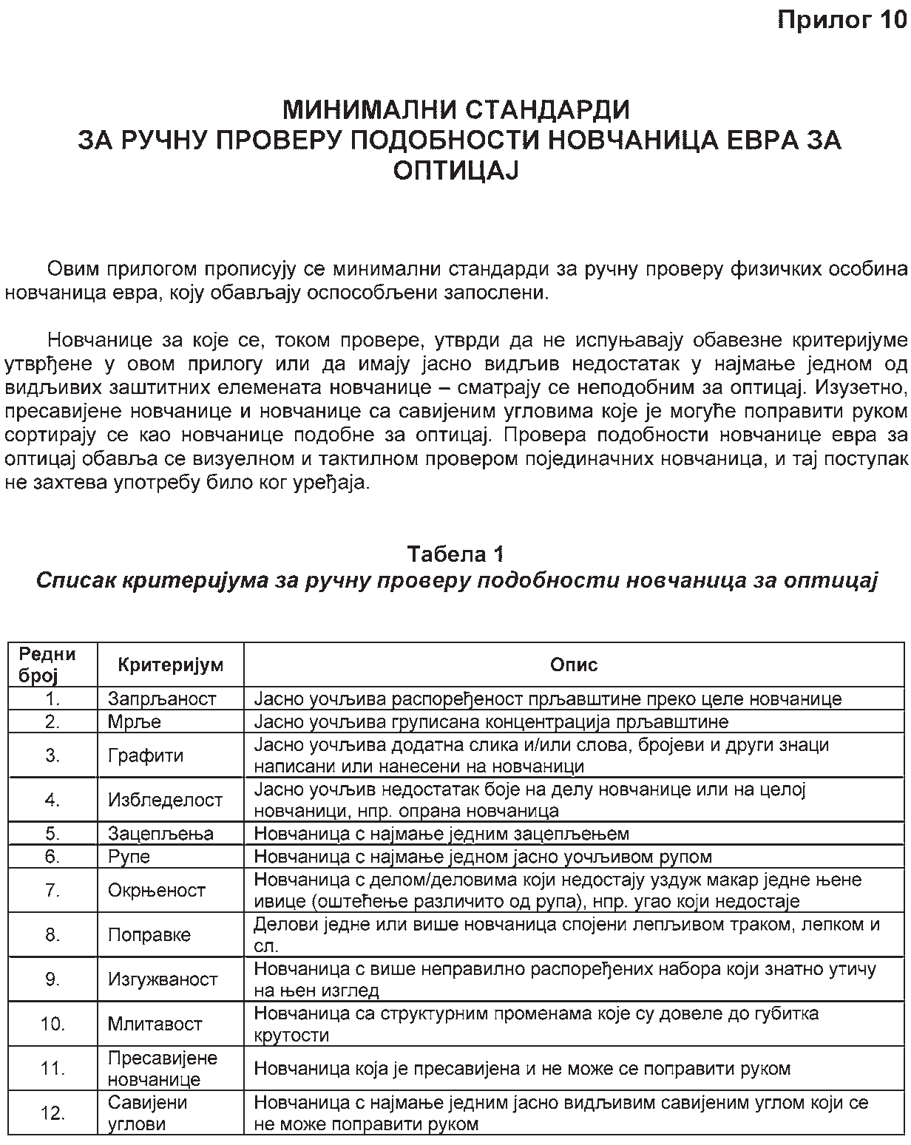

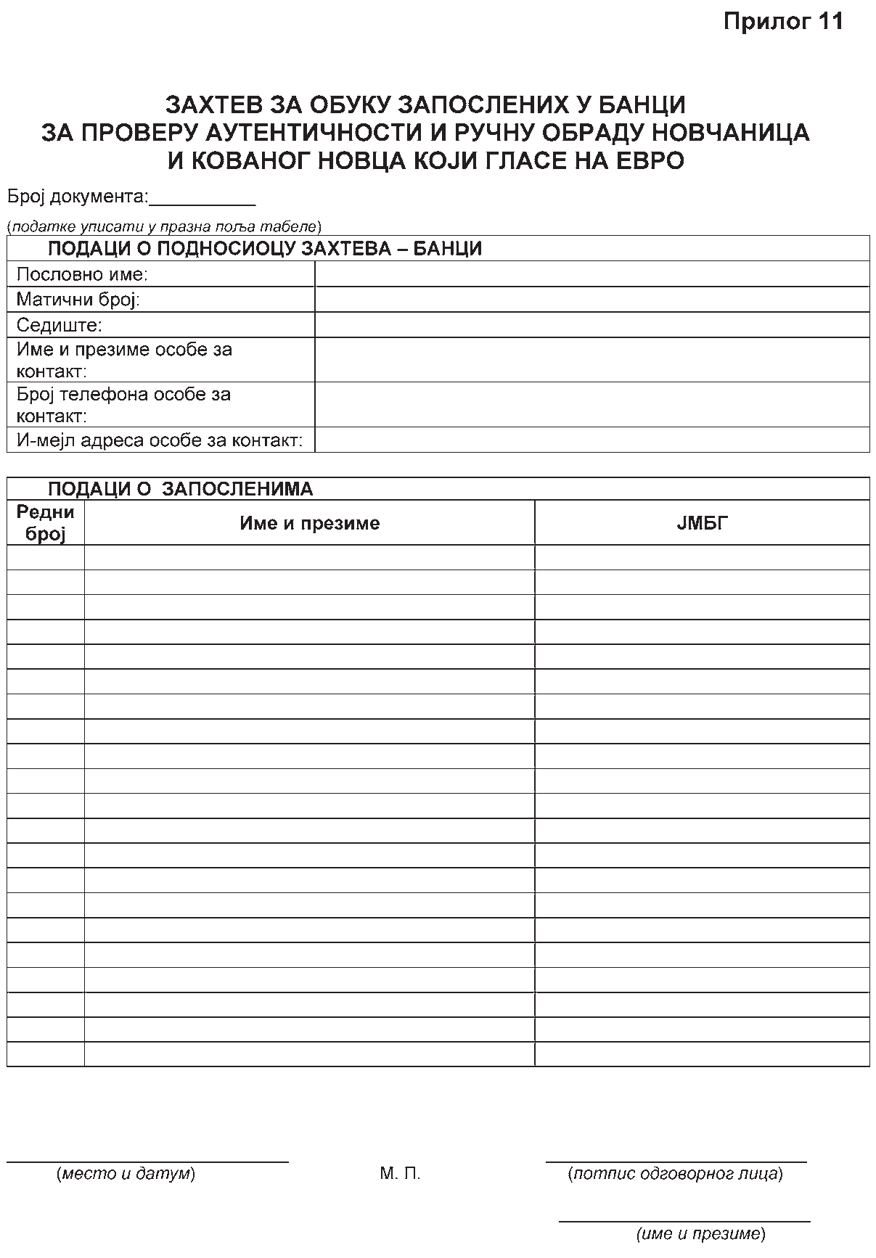

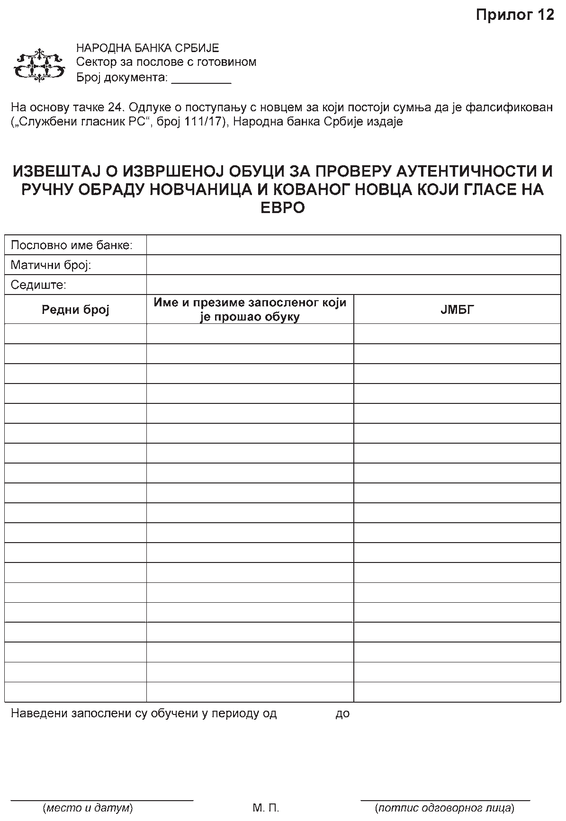

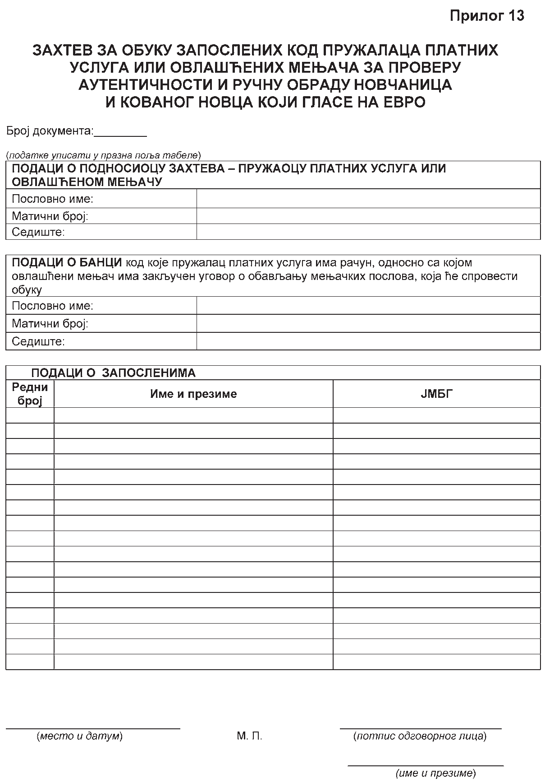

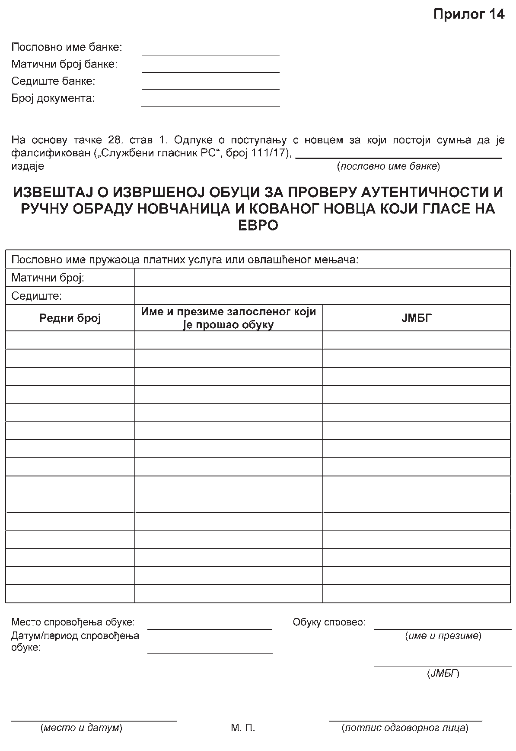

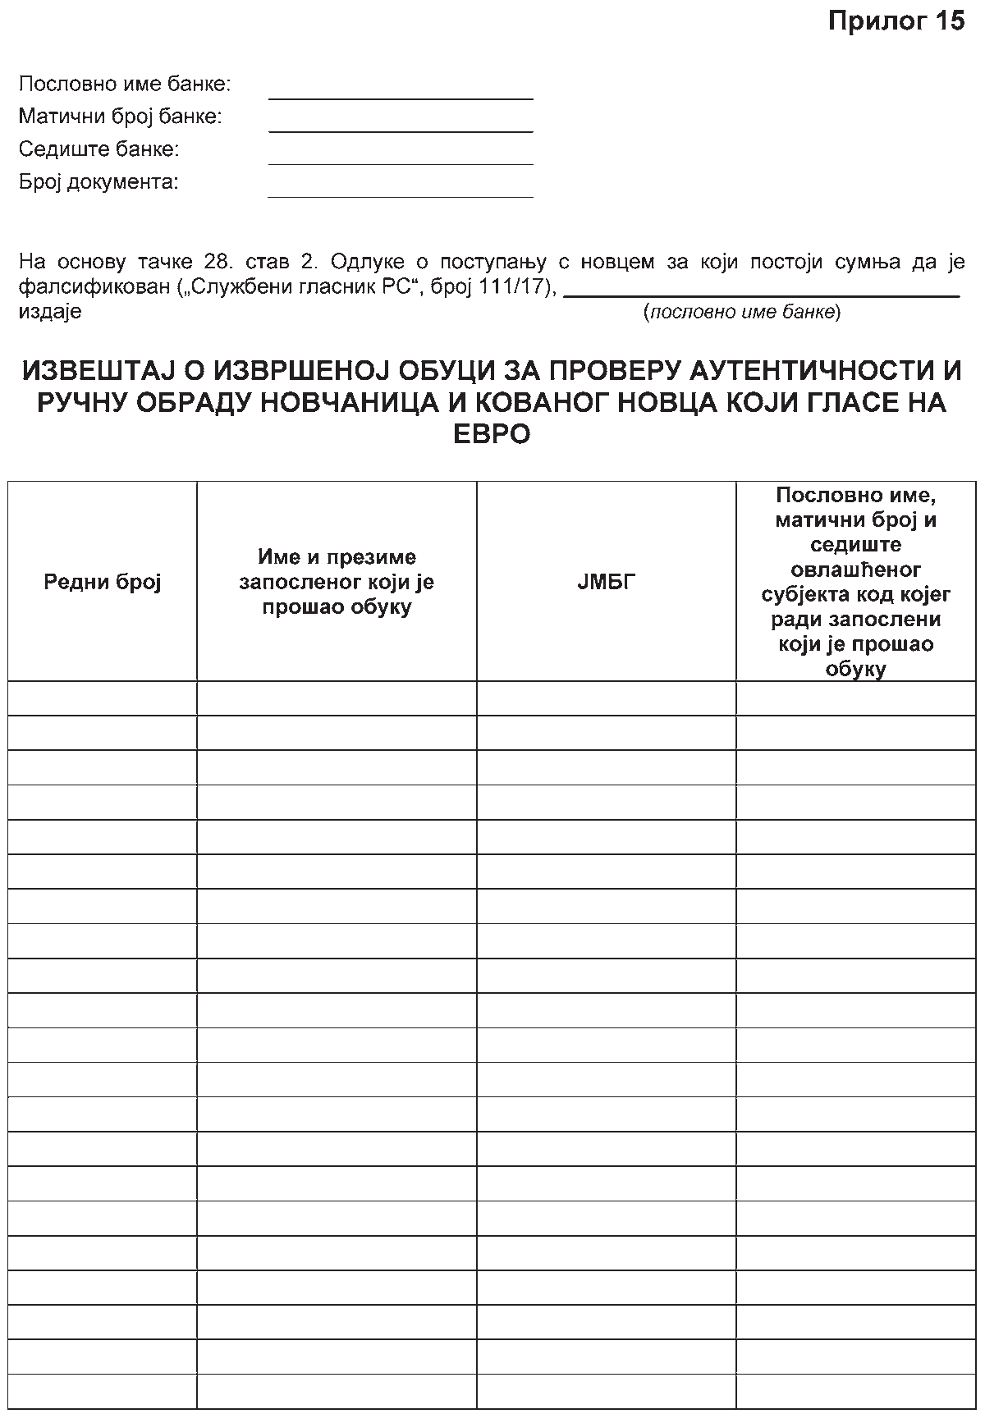

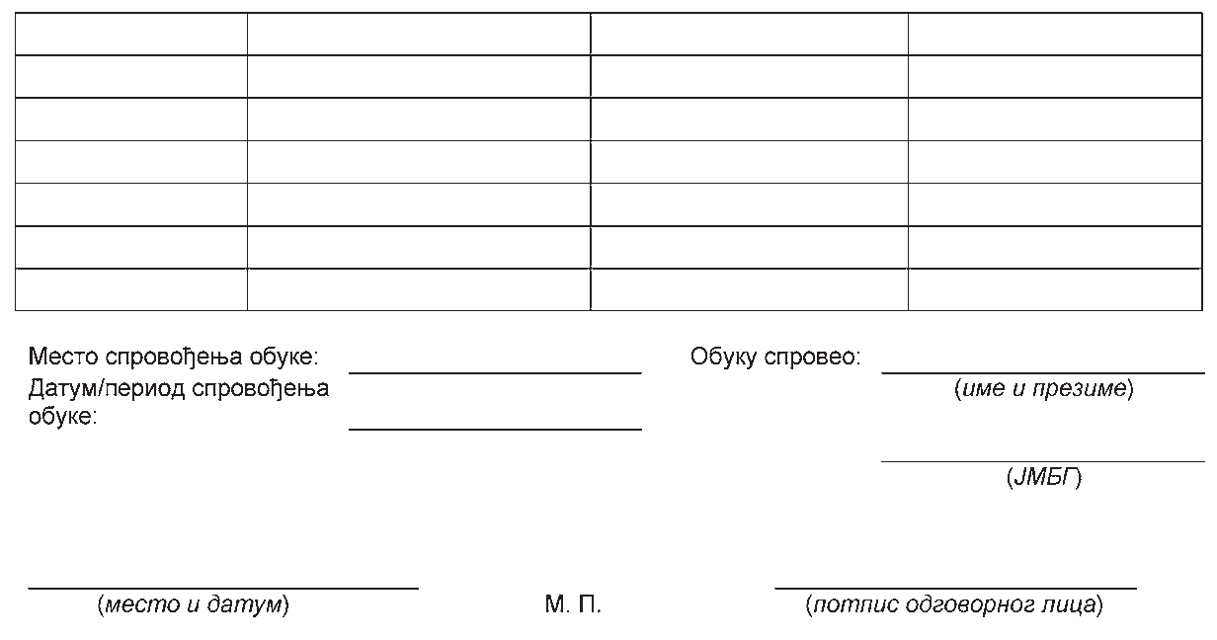

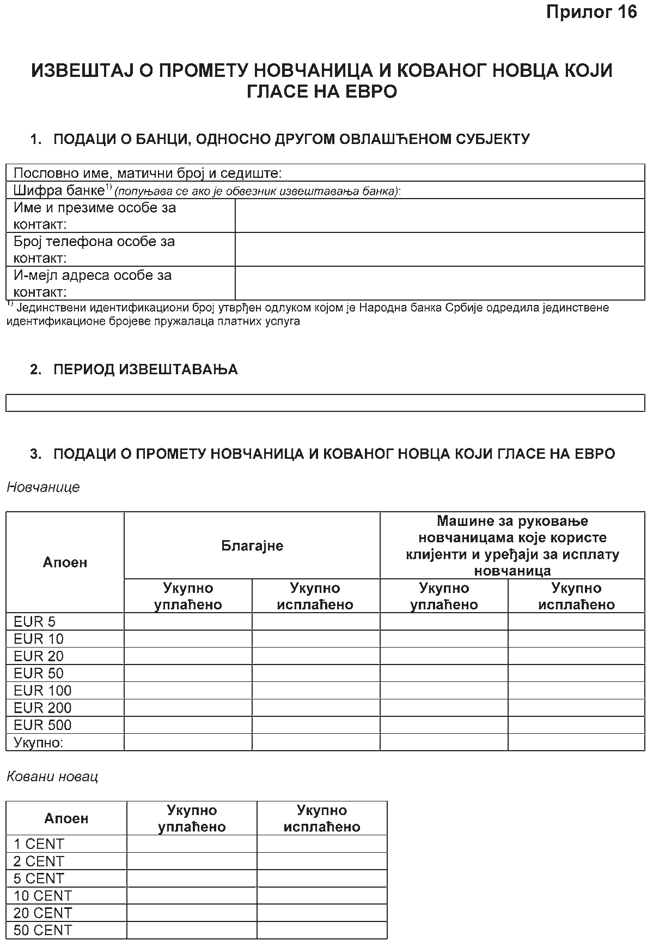

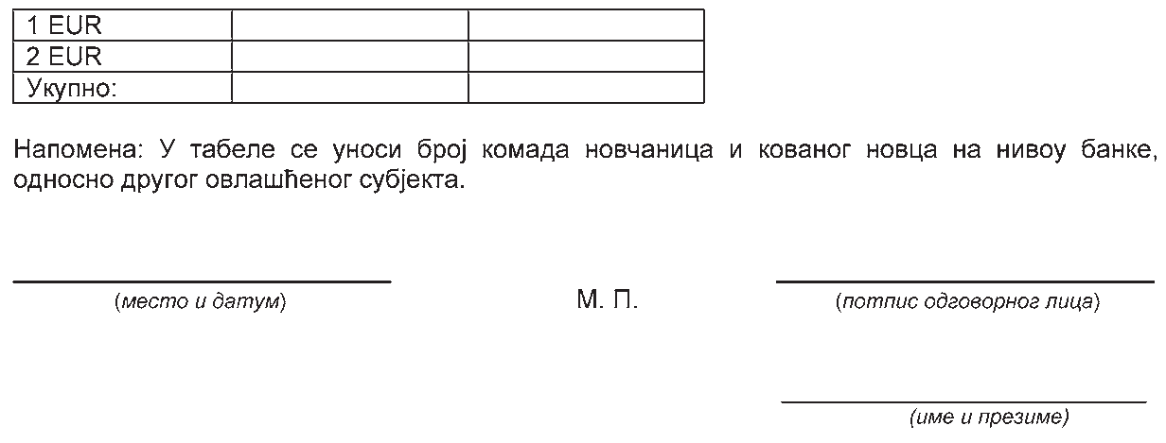

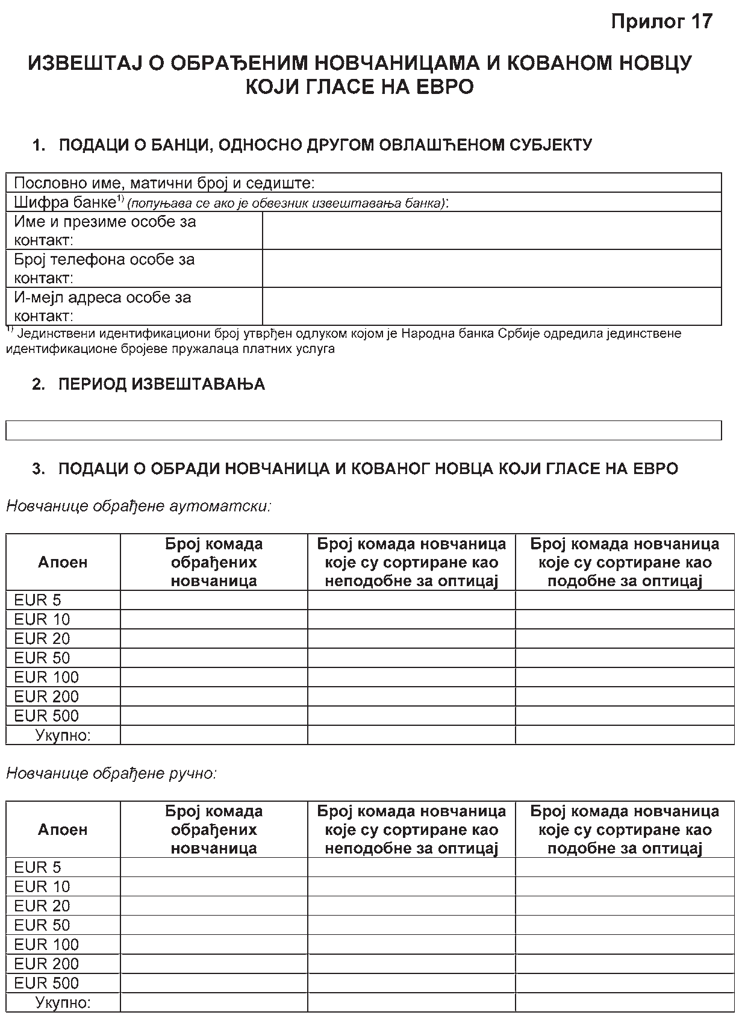

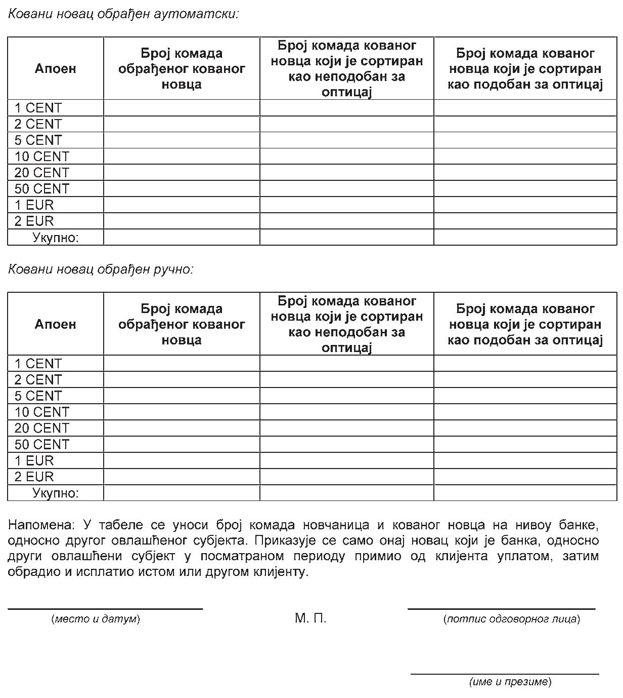

# Прилог 18

бити физички одвојене од новчаница из категорије под редним бројем 5, сортирањем првих у наменски одељак, и с тим новчаницама се поступа у складу с Табелом 1; будући да машина не може физички да одвоји новчанице из категорија под редним бр. 1, 2 и 3 у различите излазне одељке – све оне сматрају се новчаницама из категорије под редним бројем 2 и у складу с тим с њима се и поступа.

3. Машине за проверу аутентичности новчаница (*BAM*) морају да сортирају новчанице из категорија под редним бр. 1, 2 и 3 у један излазни одељак, а новчанице из категорија под редним бр. 4 и 5 у други излазни одељак, за шта су потребна најмање два наменска изла- зна одељка, како не би била потребна интервенција оператера машине.

4. Машине за проверу аутентичности новчаница (*BAM*) са само једним одељком за сортирање могу се користити за ову намену ако испуњавају следеће услове:

1) сваки пут кад се проверава новчаница из категорија под редним бр. 1, 2 или 3, машина мора одмах зауставити проверу и задржати ту новчаницу, како би се избегла могућност да таква новчаница дође у контакт с новчаницама које су оцењене као аутентичне;

2) резултат провере аутентичности мора се приказати на екрану машине за сваку појединачну новчаницу из категорија под редним бр. 1, 2 или 3, а пошто машина не може физички да одвоји новчанице из тих категорија у различите излазне одељке – све оне сматрају се новчаницама из категорије под редним бројем 2 и у складу с тим с њима се и поступа;

3) машина мора проверити присуство новчанице из категорија под редним бр. 1, 2 или 3 када заустави проверу новчаница, а прове- ра се може наставити само након што оператер физички уклони новчаницу из тих категорија;

4) при сваком заустављању провере новчанице у неком од оперативних модова машине (начин провере новчаница на машини), само једна новчаница из категорије под редним бр. 1, 2 или 3 може бити доступна оператеру.

**ПОПИС МАШИНА КОЈЕ БАНКА, ОДНОСНО ДРУГИ ОВЛАШЋЕНИ СУБЈЕКТ ПОСЕДУЈЕ**

* 1. **ПОДАЦИ О БАНЦИ, ОДНОСНО ДРУГОМ ОВЛАШЋЕНОМ СУБЈЕКТУ**

|  |  |
| --- | --- |
| Пословно име, матични број и седиште: | |
| Шифра банке1) *(попуњава се ако је овлашћени субјект банка)*: | |
| Име и презиме особе за контакт: |  |
| Број телефона особе за контакт: |  |
| Имејл адреса особе за контакт: |  |

1) Јединствени идентификациони број утврђен одлуком којом је Народна банка Србије одредила јединствене идентификационе бројеве пружалаца платних услуга

# МАШИНЕ ЗА РУКОВАЊЕ НОВЧАНИЦАМА ЕВРА КОЈЕ КОРИСТЕ КЛИЈЕНТИ

|  |  |  |  |  |  |
| --- | --- | --- | --- | --- | --- |
| **Врста** | **Произвођач** | **Назив машине** | **Ознака хардвера и софтвера** | **Серијски број** | **Место и адреса где се налазе машине** |
| *CIM* |  |  |  |  |  |
| *CRM* |  |  |  |  |  |
| *CCM* |  |  |  |  |  |
| *COM* |  |  |  |  |  |
| *CDM* |  |  |  |  |  |

* 1. **МАШИНЕ ЗА РУКОВАЊЕ НОВЧАНИЦАМА ЕВРА КОЈИМА РУКУЈУ ЗАПОСЛЕНИ**

|  |  |  |  |  |  |
| --- | --- | --- | --- | --- | --- |
| **Врста** | **Произвођач** | **Назив машине** | **Ознака хардвера и софтвера** | **Серијски број** | **Место и адреса где се налазе машине** |
| *BPM* |  |  |  |  |  |
| *BAM* |  |  |  |  |  |
| *TARM* |  |  |  |  |  |
| *TAM* |  |  |  |  |  |

* 1. **МАШИНЕ ЗА ОБРАДУ КОВАНОГ НОВЦА КОЈИ ГЛАСИ НА ЕВРО**

|  |  |  |  |  |  |
| --- | --- | --- | --- | --- | --- |
| **Врста** | **Произвођач** | **Назив машине** | **Ознака хардвера и софтвера** | **Серијски број** | **Место и адреса где се налазе машине** |
| *CPM* |  |  |  |  |  |

* 1. **УРЕЂАЈИ ЗА ИСПЛАТУ НОВЧАНИЦА**

|  |  |  |  |  |  |
| --- | --- | --- | --- | --- | --- |
| **Врста** | **Произвођач** | **Назив машине** | **Ознака хардвера и софтвера** | **Серијски број** | **Место и адреса где се налазе машине** |
| *АТМ* |  |  |  |  |  |

Напомена: Ако банка, односно други овлашћени субјект поседује више машина или уређаја исте врсте, уноси их посебно, једну испод друге.

(*место и датум*) М. П. (*потпис одговорног лица*)

*(име и презиме*)

